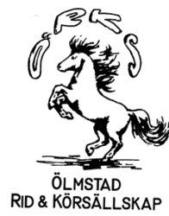
Klubbhoppning 6/11
Samling kl.12.30 för banbygge, första start kl.14.00
- 70 cm SH Clear Round
- LE P+SH Clear Round
- LD P+SH A/A Placering enligt TR samt felfria i fas 1 får CR rosett
- LC P+SH A/A Placering enligt TR samt felfria i fas 1 får CR rosett

I klass Clear Round är det tillåtet att anmäla 2 ggr/klass/ekipage.
Samtliga klasser genomförs som Clear Round om inte minst 2 starter per klass.
Tider för både framridning och starttider/ryttare kommer finnas på tävlingsdagen.

Anmälan; senast torsdag 28/10 kl 18.00
- Ryttare på ridskolehäst anmäler på stallkontoret och anmälan ska signeras av ridlärare. Lottning finns anslaget på hemsida/stallkontoret på fredagen 29/10.
- Ryttare med egen häst via mail orks@orks.nu. Ange ryttare, häst, kategori,
klasser samt telefonnummer. Vaccinationsintyg ska uppvisas före start.

Startavgift; 200 kr då vi denna gång sponsrar ”RIDE AGAINST CANCER”. Del av startavgiften går till denna organisation som stödjer cancerforskningen, och nedan fina rosetter delas ut vid Clear Round.
Betalning senast måndag 1/11 på Swish 123 510 91 03, kvitto ska kunna visas på tävlingsdagen.

Medlemsavgift krävs men om du är medlem och tävlar för annan ridklubb och löser medlemsavgift även i ÖRKS, så bjuder vi på din första start. Ryttare på ridskolehäst betalar ingen hästhyra men hjälper till under tävlingsdagen som funktionärer. Säkerhetsväst obligatorisk för alla juniorer.

Vid frågor kontakta Veronica Lundell 070-618 72 23
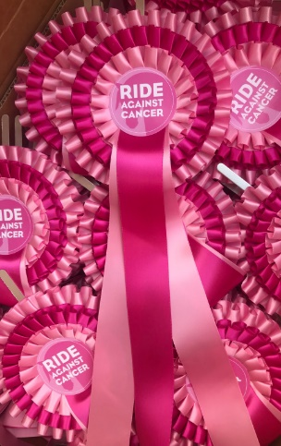
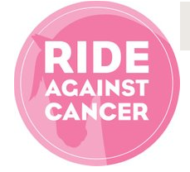
Välkomna!
Tävlingssektionen

#rideagainstcancer

